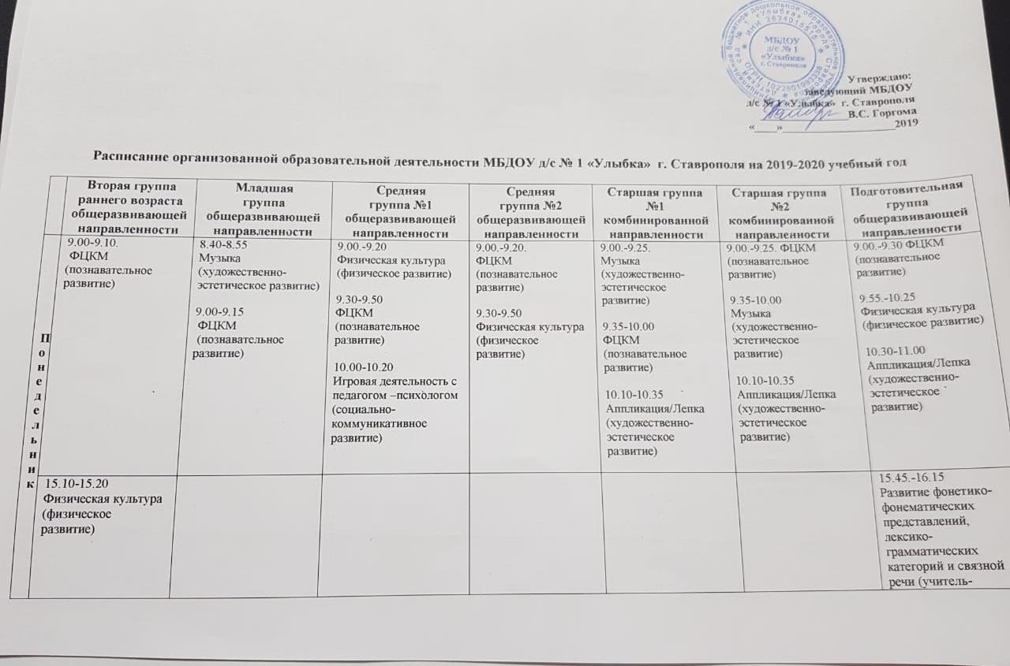
вторник | 8.45-8.55  Музыка  (художественно-эстетическое развитие) | 9.00-9.15  Физическая культура  (физическое развитие)  9.25- 9.40  Развитие речи  (интегрированное занятие) (познание+коммуникация) | 9.00-9.20  Аппликация/Лепка  (художественно-эстетическое развитие)  9.30-9.50  Музыка  (художественно-эстетическое развитие) | 9.00.-9.20  Музыка  (художественно-эстетическое развитие)  9.30-9.50  Аппликация/Лепка  (художественно-эстетическое развитие)  10.00-10.20  Игровая деятельность с педагогом –психологом (социально-коммуникативное развитие) | 9.00-9.25  Развитие речи  ( интегрированное занятие) (познание+коммуникация)  9.35-10.00  Физическая культура  (физическое развитие)  10.10- 10.35  Рисование  (художественно-эстетическое развитие)  10.45-11.10.  Развитие фонетико-фонематических представлений, лексико-грамматических категорий и связной речи (учитель-логопед) | 9.00.-9.25  Рисование  (художественно-эстетическое развитие)  9.35-10.00  Развитие речи  (интегрированное занятие) (познание+коммуникация)  10.10- 10.35  Физическая культура  Развитие фонетико-фонематических представлений, лексико-грамматических категорий и связной речи (учитель-логопед)  11.00 -11.25  Развитие фонетико-фонематических представлений, лексико-грамматических категорий и связной речи (учитель-логопед) | 9.00.-9.30  Развитие речи  (интегрированное занятие) (познание+коммуникация)  9.40-10.10  Рисование  (художественно-эстетическое развитие)  10.20.-10.50.  Музыка  (художественно-эстетическое развитие)
15.40.15.50
Игровая деятельность с педагогом –психологом (социально-коммуникативное развитие)

среда | 9.00-9.10  Развитие речи  (интегрированное занятие) (познание+коммуникация) | 8.40-8.55  Музыка  (художественно-эстетическое развитие)  9.05-9.20  ФЭМП  (познавательное развитие) | 9.00-9.20  Развитие речи  (интегрированное занятие) (познание+коммуникация)  9.30-9.50  Рисование  (художественно-эстетическое развитие)  10.00-10.20  Физическая культура | 9.00-9.20  ФЭМП  (познавательное развитие)  9.30 -9.50  Физическая культура | 9.00-9.25  Музыка  (художественно-эстетическое развитие)  9.35-10.00  Конструктивно-модельная/познавательно-исследовательская деятельность  10.10-10.35  Развитие фонетико-фонематических представлений, лексико-грамматических категорий и связной речи (учитель-логопед) | 9.00-9.25  ФЭМП  (познавательное развитие)  9.35 -10.00  Музыка  (художественно-эстетическое развитие)  10.40-11.05  Развитие фонетико-фонематических представлений, лексико-грамматических категорий и связной речи (учитель-логопед) | 9.00-9.30  ФЭМП  (познавательное развитие)  9.40.-10.10.  Игровая деятельность с педагогом –психологом (социально-коммуникативное развитие  10.20-10.50  Физическая культура
 | 15.40.15.50  Рисование  (художественно-эстетическое развитие) |  |  |  | 15.50-16.15.  Проектная деятельность по региональной культуре | 15.50-16.15.  Проектная деятельность по региональной культуре | 15.45-16.15.  Проектная деятельность по региональной культуре
четверг | 9.00-9.10  Развитие речи  ( интегрированное занятие) | 9.00.-9.15  Физическая культура  (физическое развитие)  09.20-9.35  Аппликация/Лепка  (художественно-эстетическое развитие) | 9.00.- 9.20  ФЭМП  (познавательное развитие)  9.25 -9.45  Физическая культура  (физическое развитие) | 9.00-9.20  Развитие речи  ( интегрированное занятие)  9.50-10.10  Физическая культура  (физическое развитие)  10.20-10.40  Игровая деятельность с педагогом –психологом (социально-коммуникативное развитие) | 9.00.- 9.25 ФЭМП  (познавательное развитие)  9.35-10.00  Игровая деятельность с педагогом –психологом (социально-коммуникативное развитие)  10.10.-10.35  Физическая культура  (физическое развитие)  11.00-11.25  Развитие фонетико-фонематических представлений, лексико-грамматических категорий и связной речи (учитель-логопед) | 9.00-9.25  Конструктивно-модельная/познавательно-исследовательская деятельность  9.35-10.00 Развитие фонетико-фонематических представлений, лексико-грамматических категорий и связной речи (учитель-логопед)  10.10-10.35  Игровая деятельность с педагогом –психологом (социально-коммуникативное развитие)  10.40.-11.05  Физическая культура  (физическое развитие) | 9.00-9.30  Конструктивно-модельная/познавательно-исследовательская деятельность  10.00-10.30  Развитие речи  ( интегрированное занятие) (познание+коммуникация)  11.05.-11.35  Физическая культура  (физическое развитие)
15.10.15.20 Физическая культура
(физическое развитие)
пятница | 8.45-8.55  Музыка  (художественно-эстетическое развитие) | 9.00-9.15  Рисование  (художественно-эстетическое развитие)  9.25-9.40  Игровая деятельность с педагогом –психологом (социально-коммуникативное развитие) | 9.00-9.20.  Музыка  (художественно-эстетическое развитие)  9.30-9.50  Конструктивно-модельная/познавательно-исследовательская деятельность | 9.00-9.20  Конструктивно-модельная/познавательно-исследовательская деятельность  9.30-9.50  Музыка  (художественно-эстетическое развитие) | 9.00-9.25.  Развитие речи  ( интегрированное занятие) (познание+коммуникация)  9.35. -10.00  Рисование  (художественно-эстетическое развитие)  10.10-10.35  Развитие фонетико-фонематических представлений, лексико-грамматических категорий и связной речи (учитель-логопед)  10.45-11.10  Физическая культура  (физическое развитие) | 9.00-9.25  Развитие речи  ( интегрированное занятие) (познание+коммуникация)  9.35-10.00  Рисование  (художественно-эстетическое развитие)  10.10-10.35 Физическая культура  (физическое развитие)  10.45-11.10  Развитие фонетико- фонематических представлений, лексико-грамматических категорий и связной речи (учитель-логопед) | 9.00-9.30  ФЭМП  (познавательное развитие)  9.40.-10.10.  Рисование  (художественно-эстетическое развитие)  10.20-10.50  Музыка  (художественно-эстетическое развитие)
15.40.15.50
Лепка
(художественно-эстетическое развитие)

